Övning: Likformig hastighet
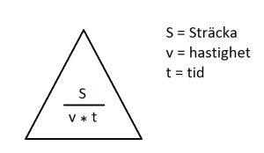

- Eva åker 60 km på två timmar med sin moped. Vilken är medelhastigheten?

- En duktig 100-meterslöpare har en hastighet på ungefär 10 m/s. Om hen orkar springa i samma tempo hur långt hinner hen då på 1 minut?

- Att springa 1,2 km tar ungefär 10 minuter. Vad har man då för hastighet?

- Om du vill åka jorden runt på 80 dagar, vilken bör din hastighet vara då? Jordens omkrets är ungefär 4000 mil. (Svara i kilometer i timmen)

